13 апреля 2018 года, Новый Оскол Белгородской области
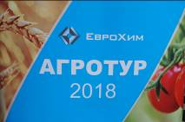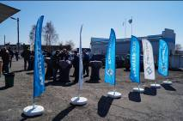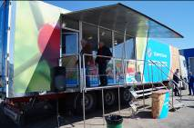
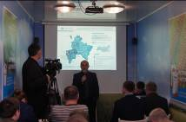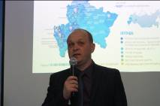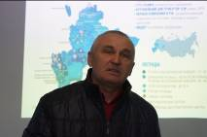
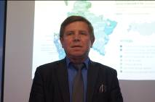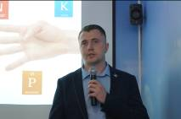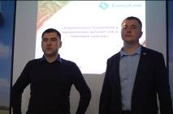
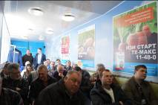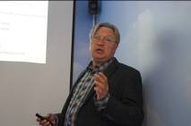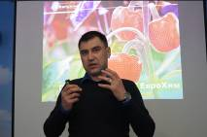
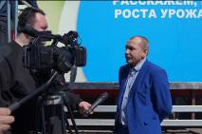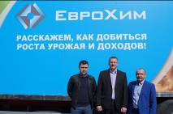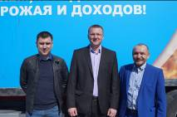

Фоторепортаж

Интернет - канал: http://agroprom.club
Телефоны: +7 - 910 - 2252156, - 919 - 2897900
Электронная почта: strateg@belnet.ru, agropromclub@mail.ru
Основные сферы деятельности
Стратегическое моделирование рынков АПК
Статистические и аналитические базы данных
Оказание информационно - консалтинговых услуг
Сопутствующие сферы деятельности
Организация и проведение конгресс - мероприятий
Обучающие курсы по стратегическому планированию
Содействие перспективным технологиям
Полевые испытания микроудобрений и стимуляторов
Внесение безводного аммиака по схеме “всё включено”
Агрохимический макро и микроэлементный анализ почвы

